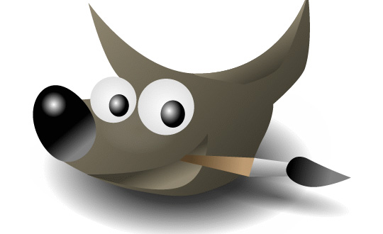

Aprender GIMP con ejemplos - 01 - Primeros pasos

Índice de contenido
1. Primeros pasos con GIMP 5
1.1.Introducción 5
1.1.1.¿Por qué GIMP? 5
1.1.2.El proyecto GNU/Linux 6
1.2.Instalar el GIMP 7
1.2.1.Ubuntu 7
1.2.2.Windows 7
1.3.Arrancar el GIMP 10
1.3.1.Ubuntu 10
1.3.2.Windows 10
1.4.Ventanas principales 11
1.5.Crear un logotipo 12
1.6.Guardar una imagen 18
1.7.Cerrar el GIMP 20

Primeros pasos

Introducción

¿Por qué GIMP?
GIMP (GNU Image Manipulation Program: programa de manipulación de imágenes del proyecto GNU) es una aplicación que viene a colmar nuestras necesidades con respecto a la manipulación de imágenes.
En principio el usuario que requiere de este tipo de aplicaciones utiliza pequeños programas que vienen con el sistema operativo (como Paint en Windows), aplicaciones que en algunos casos vienen con dispositivos como escáneres o cámaras fotográficas, otros que se pueden descargar de Internet de forma gratuita, etc.
Este tipo de programas tienen limitaciones en cuanto necesitamos “hacer algo más”. Y para cubrir estas necesidades a veces, aunque no sea “adecuado” mencionarlo, hay usuarios que hacen uso de copias fraudulentas de aplicaciones “profesionales”, sobre todo por el precio elevado de las mismas para un uso personal y doméstico. Pero el pirateo (aparte de la ilegalidad que supone) presenta inconvenientes: cuando aparece una nueva versión de la aplicación que se utiliza hay que buscar cracks, números de serie por Internet, entrar en sitios Web no seguros, etc. Es probable igualmente que no nos sintamos seguros al obtener de Internet aplicaciones de esta forma por el riesgo de virus, por la inseguridad de obtener programas incompletos... Por último, otro inconveniente de la piratería, debido a que casi todos los equipos hoy en día están conectados a Internet, es que puede que la copia fraudulenta de un programa se comunique a través de la Red (hay que recordar que a veces un cortafuegos que tengamos en nuestro equipo nos indica que tal o cual programa quiere acceder a Internet cuando en principio no es necesario que lo haga) sin que sepamos a ciencia cierta para qué.
Todos estos inconvenientes no existen con GIMP, ya que accedemos a su Web y descargamos la última versión sin ningún problema.
Otro inconveniente que salva GIMP es que existe versión para diversos sistemas operativos, por lo que si tenemos que cambiar de equipo (por diversas cuestiones: trabajo, viaje...) es casi seguro que podamos utilizar este mismo programa en el sistema operativo que tenga instalado el equipo que utilicemos (ya que existe versión de GIMP para GNU/Linux, Mac y Windows).
Por último (y no por ello menos importante) se trata de una aplicación con licencia GPL (General Public License), que nos da a los usuarios varias libertades básicas, entre ellas la posibilidad de hacer las copias que queramos/necesitemos del programa. Este hecho resulta doblemente conveniente si estamos en el mundo de la enseñanza, ya que podemos utilizar con nuestros alumnos esta aplicación y distribuirla para que la instalen en sus domicilios (si no tienen conexión a Internet) para que puedan trabajar con la misma aplicación que se usa en los centros educativos.

El proyecto GNU/Linux
El proyecto GNU fue iniciado por Richard Stallman con el objetivo de crear un sistema operativo completamente libre: el sistema GNU. El nombre elegido para el sistema trata de recalcar la diferencia entre el sistema operativo UNIX existente en aquella época (que era mayoritariamente comercial) y el nuevo sistema (que era libre). Este sistema se llamó GNU, que es un acrónimo que significa GNU is Not Unix (la mascota del proyecto es un ñu porque GNU en inglés significa “ñu”).
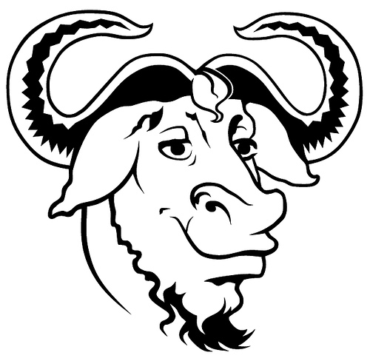
A finales de los 80, el proyecto GNU había desarrollado casi todas las herramientas que necesita un ordenador a excepción de la pieza central del sistema operativo: el núcleo. Se estaba trabajando en uno pero estaba aún lejos de ser un producto terminado. De manera que los usuarios de software libre debían limitarse a utilizar las utilidades GNU en sistemas comerciales, puesto que no podían tener un núcleo enteramente libre.
En 1991 un estudiante finlandés, llamado Linus Benedict Torvalds, empezó a desarrollar un núcleo compatible con UNIX al que llamó Linux. Decidió hacer su sistema libre y accesible a todos a través de Internet y se adscribió al proyecto GNU. Pronto gran cantidad de personas comenzaron a probar el sistema, a reparar fallos, a escribir código del núcleo de Linux.
Al combinar Linux con el sistema no completo GNU resultó un sistema operativo libre cuyo nombre correcto es GNU/Linux, y no simplemente Linux por más que esta denominación abreviada se haya popularizado.
Desde 1996 (año en que vio la luz el kernel 2.0) se asocia con dicho núcleo la mascota del pingüino (llamada Tux).
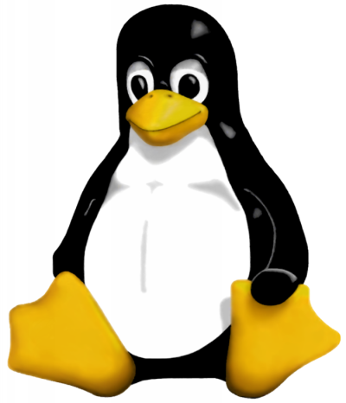
Lo revolucionario de Linux estuvo en su metodología de trabajo, pues hasta entonces los programas se escribían en grupos cerrados de programadores mientras que el kernel Linux se desarrolló de forma abierta, en el que cualquiera podía participar.

Instalar el GIMP
La instalación se realiza de forma distinta dependiendo del sistema operativo:

Ubuntu
Ubuntu es una distribución GNU/Linux, y como casi cualquier distribución GNU/Linux trae ya instalado el GIMP. Y lo usual es que el sistema operativo reinstale, mediante actualizaciones, componentes del mismo.
No obstante, si accedemos a la página web del programa: http://www.gimp.org podemos optar a instalar las últimas versiones siguiendo las instrucciones para su descarga e instalación en la propia web del programa.

Windows
Es conveniente que la instalación se realice siempre desde la página web del programa, ya que están saliendo versiones continuamente y hacerlo desde una recopilación (por ejemplo un CD o DVD de una revista) no nos asegura que instalemos la última versión.
Una vez que abrimos un navegador y tecleamos su dirección, la web del programa analiza qué sistema operativo e idioma tenemos instalado en nuestro ordenador y nos muestra un botón para descargar el programa para dicho sistema operativo e idioma.

Supongamos que vamos a realizar la instalación en un equipo con Windows XP como sistema operativo. En la zona central-derecha de la ventana encontramos un botón Download; hacemos clic sobre él y, en el pantalla siguiente, clic la versión del programa que nos propone por defecto la pantalla. Con esto, en la pantalla siguiente aparece un cuadro de diálogo para descargar el archivo en nuestro equipo. Elegimos la carpeta de descarga del archivo (por ejemplo, en el escritorio).
Posteriormente hacemos doble clic sobre el archivo descargado para proceder a su instalación.

Nos aparece en primer lugar una pantalla de bienvenida. Haga clic en Next.
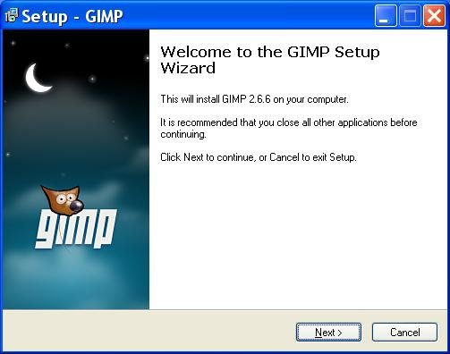
Posteriormente nos muestra la Licencia GNU. Haga clic en Next nuevamente.
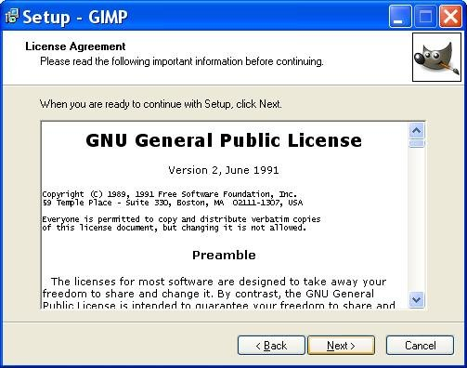

Comienza la instalación. Debe elegir Install now que instalará GIMP en un directorio fijo. Si se utiliza la opción Customize podrá elegir la carpeta de instalación de GIMP (aunque no lo aconsejamos).
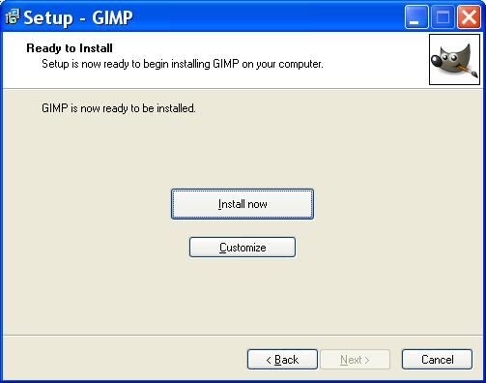
Comienza la instalación del programa. Suele durar algunos minutos.
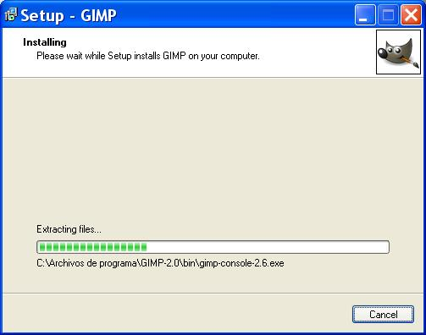

Concluye la instalación. La casilla de verificación Launch Gimp aparece marcada. Si hacemos clic en Finish finaliza el proceso de instalación y se pone en marcha GIMP. Si desmarcamos la casilla Launch Gimp concluye el proceso de instalación sin iniciar GIMP.
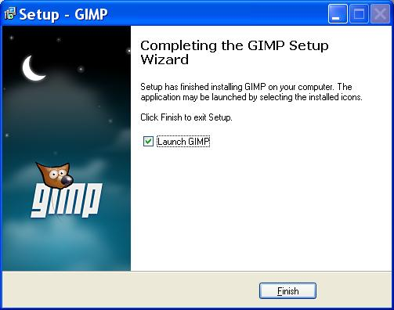

Arrancar el GIMP
El arranque se realiza de forma distinta dependiendo del sistema operativo:

Ubuntu
Para poner en marcha GIMP en Ubuntu debe acceder a Aplicaciones >> Gráficos >> Editor de imágenes GIMP.
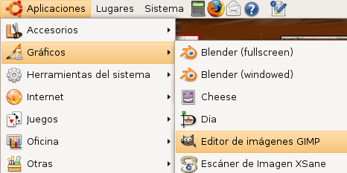

Windows
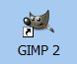
Para arrancar GIMP en Windows podemos hacer dos cosas:
- Hacer doble clic sobre el icono que nos crea en el escritorio.
- Pinchar en el menú Inicio >> Todos los programas >> grupo GIMP >> icono GIMP 2.
En funcionamiento en ambos sistemas operativos es idéntico (con las particularidades del sistema de carpetas y unidades de uno u otro a la hora de seleccionar carpetas en las que guardar o desde la que recuperar archivos).

Ventanas principales
Un vez arrancado el programa aparecen dos ventanas:
- La ventana de imagen con un menú en su parte superior.
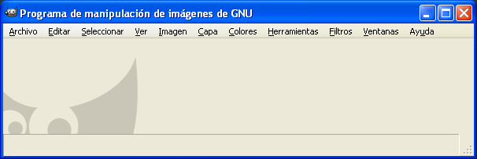
- La ventana Caja de herramientas.
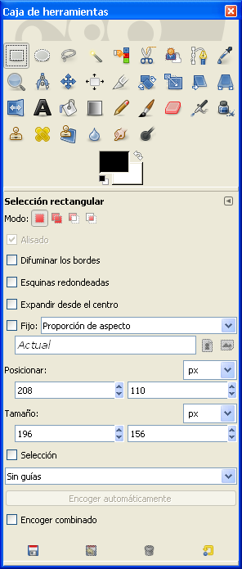

En ella encontramos los siguientes elementos (de arriba a abajo):
- Las herramientas de selección, dibujo y transformación.
- Los colores de frente y de fondo.
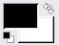
El color de frente es aquel con el que pintamos cuando utilizamos una herramienta de pintura. Por defecto viene seleccionado el color negro. El color de fondo es el que nos muestra el color que tendrá el "papel" sobre el que vamos a pintar. La doble flecha en forma de ángulo nos permite conmutar el color de fondo por el de primer plano y viceversa. Si a lo largo de un trabajo, hemos cambiado los colores de fondo y de primer plano y queremos volver a los iniciales (negro sobre blanco) solamente debemos hacer clic en los cuadraditos "negro sobre blanco" que tenemos en la parte inferior izquierda.
- Por último nos encontramos, en la parte inferior, las opciones de la herramienta elegida, que cambian cada vez que elegimos una distinta.

Crear un logotipo
Antes de nada vamos a hacer un primer ejercicio con GIMP: crear un logotipo. Para acceder al menú Logotipos debemos desplegar el menú Archivo > Crear > Logotipos.
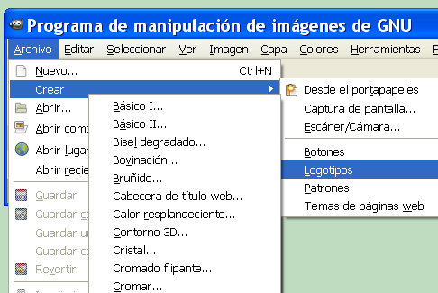
Una vez tenemos en pantalla la ventana Logotipos, vamos a elegir cualquiera de ellos y aceptar los valores que vienen por defecto.
A continuación se muestran los distintos logotipos que aparecen con los valores de los distintos parámetros por defecto:

Básico I
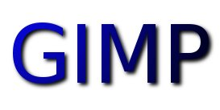
Básico II

Bisel degradado
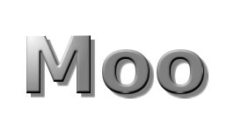
Bovinación

Bruñido
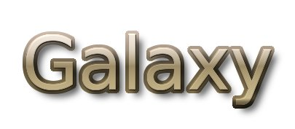
Cabecera de título web


Calor resplandeciente
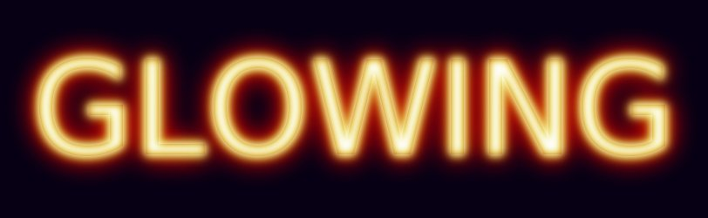
Contorno 3D
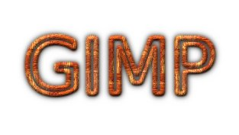
Cristal
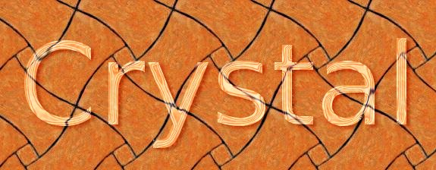
Cromado flipante
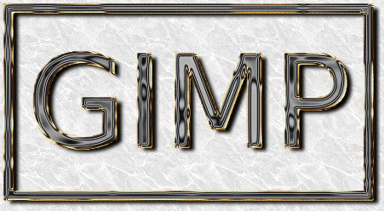
Cromar
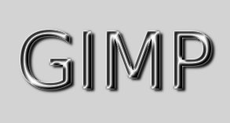

Desmenuzar

Escarchado
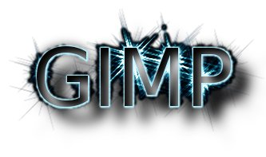
Esculpido
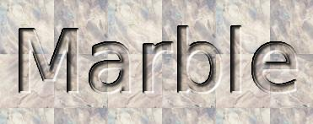
Fundido... [Blended]
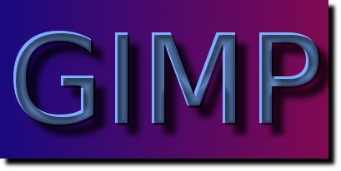
Imigre-26
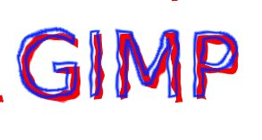

Libro de cómic

Metal frío
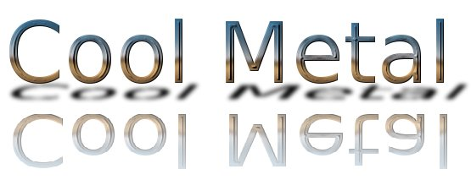
Neón alienígena
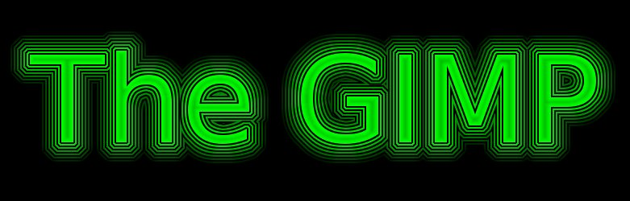
Neón
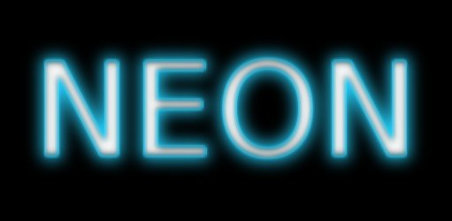
Paisaje estelar
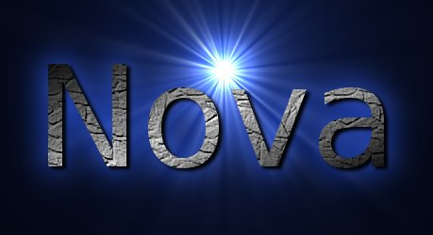

Resplandor alienígena

Texto circular
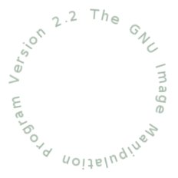
Texto de periódico
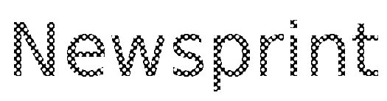
Texto en movimiento
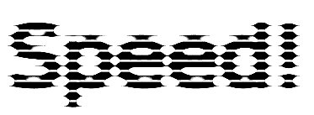
Texturizado
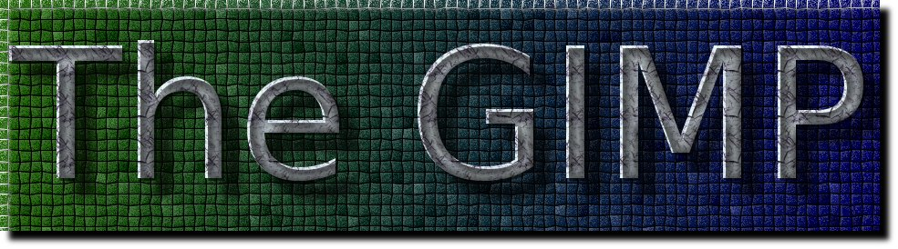

Tiza
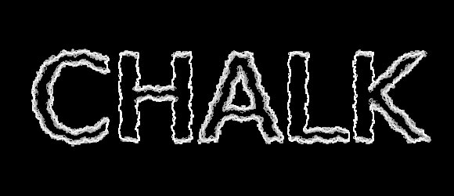
Trazado de partículas
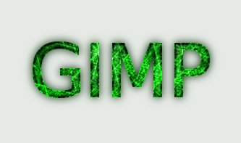

Guardar una imagen
Para poder utilizar una imagen en otra aplicación, poder retocarla o cambiarla posteriormente, hay que guardarla.
En la parte superior de cada imagen encontramos unos menús. Para guardar una imagen desplegamos el menú Archivo y elegimos Guardar.
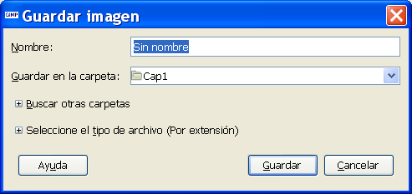
Nos aparece el cuadro de diálogo Guardar imagen en el que podemos especificar el nombre y formato del archivo y el lugar donde vamos a guardarlo.
Como ejemplo cogemos un logotipo de los que hemos hecho anteriormente y le damos a Guardar y al archivo lo vamos a llamar logo.xcf y lo guardamos en una carpeta que vamos a crear en Mis documentos a la que llamaremos CursoGIMP.
La extensión xcf es la propia del programa GIMP. Es la que utilizaremos normalmente cuando queramos recuperar un archivo para seguir trabajando sobre él, ya que guarda información acerca de las capas, las rutas, etc. (más adelante comentaremos qué son).
Para hacer lo anteriormente expuesto:
- Desplegamos Buscar otras carpetas haciendo clic sobre el signo + que tiene delante.
- Pinchamos en el botón Mis documentos para que nos sitúe en esa carpeta.
NOTA: la sucesión de botones que aparecen debajo de Buscar otras carpetas es como una herramienta de navegación que me indica en qué carpeta estoy y me permite ir a cualquier carpeta de esa barra pinchando en el botón con su nombre.
- Hacemos clic en el botón Crear carpeta. Escribimos como nombre CursoGIMP.
- Contraemos Buscar otras carpetas haciendo clic sobre el signo - que tiene delante.
- En el cuadro de texto Nombre escribimos logo.
- Desplegamos Seleccione el tipo de archivo (Por extensión) haciendo clic sobre el signo + que tiene delante.
- Escogemos GIMP XCF image. Comprobará que detrás del nombre logo se ha puesto la extensión del archivo .xcf.
- Por último pinchamos en el botón Guardar.
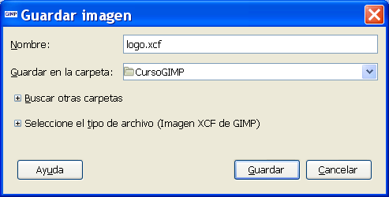
Si en lugar de escoger la extensión en el desplegable Seleccione el tipo de archivo la tecleamos detrás del nombre, el programa convierte la imagen a ese formato. Por ejemplo, si escribimos logo.jpg, logo.gif, logo.tif, etc. nos convertiría el archivo a esos formatos gráficos de forma automática.

Por comodidad es conveniente tener desplegado Buscar otras carpetas (a no ser que guardemos las imágenes siempre en la misma, hecho que es improbable).
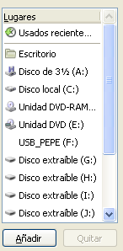
El cuadro de diálogo Guardar imagen tiene, aparte de la particularidad de guardar los archivos en diferentes formatos poniendo la extensión correspondiente detrás del nombre del archivo, otra muy interesante: la de tener una lista de carpetas “favoritas” a las que acceder de forma rápida independientemente de la carpeta en la que estemos trabajando en ese momento.
Cuando desplegamos Buscar otras carpetas nos aparece la relación de unidades de almacenamiento que tenemos en nuestro equipo (disquetera, discos duros, unidades de CD-DVD, etc.). Abajo encontramos el botón Añadir. Cuando tenemos en la zona central del cuadro de diálogo una carpeta a la que queremos acceder en repetidas ocasiones la seleccionamos, pinchamos en el botón Añadir para que se agregue a esta lista de carpetas “favoritas”. En una sesión posterior de trabajo, para acceder a estas carpetas (y guardar y/o recuperar archivos de ella), pinchamos sencillamente sobre su nombre.

Cerrar el GIMP
Como cualquier otra aplicación GIMP se puede cerrar de varias formas:
- Haciendo clic sobre el aspa que aparece en la parte superior derecha de la ventana de la caja herramientas o de la ventana imagen (cualquiera de las dos cierra el programa).
- Desplegando el menú Archivo de la ventana imagen y eligiendo la opción Salir.
- Pulsando la combinación de teclas Ctrl+Q.
- Cuando está activa la ventana de la caja de herramientas o la ventana imagen pulsar la combinación de teclas Alt+F4.
Si cerramos GIMP sin guardar los cambios de la imagen sobre la que estamos trabajando, aparecen cuadros de diálogo algo distintos dependiente de qué ventana estemos cerrando.

Si cerramos la ventana caja de herramientas pinchando en el aspa se nos muestra el siguiente cuadro de diálogo:
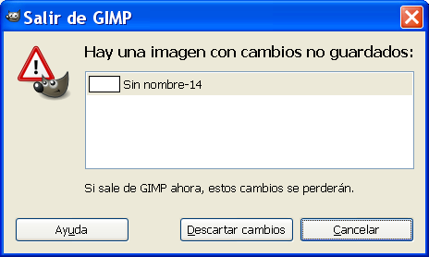
- Descartar cambios: cierra el programa sin guardar los cambios realizados en la imagen.
- Cancelar: volvemos a la ventana imagen anulando la salida del programa.
Si cerramos la ventana imagen se nos muestra el siguiente:
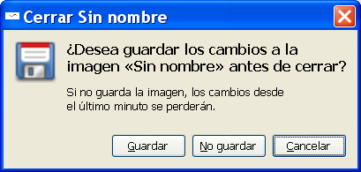
- Guardar: guarda la imagen mediante el cuadro de diálogo descrito en el epígrafe anterior.
- No guardar: cierra el programa sin guardar los cambios realizados en la imagen.
- Cancelar: volvemos a la ventana imagen anulando la salida del programa.

